ТЕМАТИЧНИЙ ЗАЛІК № 4
Тема: Тематичний залік. Контрольна робота.
Мета
Систематизувати та узагальнити знання з теми; розвивати здатність до самооцінювання й самоконтролю; виховувати відповідальне ставлення до навчальних досягнень. Форма контролю — підсумкове тестування (контрольна робота).
Обладнання та програмне забезпечення
1) інструкційні картки (додаються);
2) бланк контрольної роботи або персональний комп'ютер із доступом до засобів тестування;
3) текстовий редактор (Microsoft Word, Google Docs) для виконання практичних завдань;
4) зошит для контрольних робіт та ручка;
5) калькулятор (за потреби).
Література
- Методичні рекомендації щодо написання та оформлення курсової роботи. Путивль : КЗСОР «Путивльський педагогічний фаховий коледж імені С. В. Руднєва», 2024. 14 с.
- Дубасенюк О. А. Методологія та методи науково-педагогічного дослідження. Житомир : Полісся, 2016. 256 с.
- Тушева В. В. Основи наукових досліджень. Харків : «Федорко», 2014. 408 с.
Загальна структура роботи
Залік складається з трьох рівнів. Максимальна сума — 40 балів, які переводяться у 12-бальну шкалу. Час виконання — 90 хв.
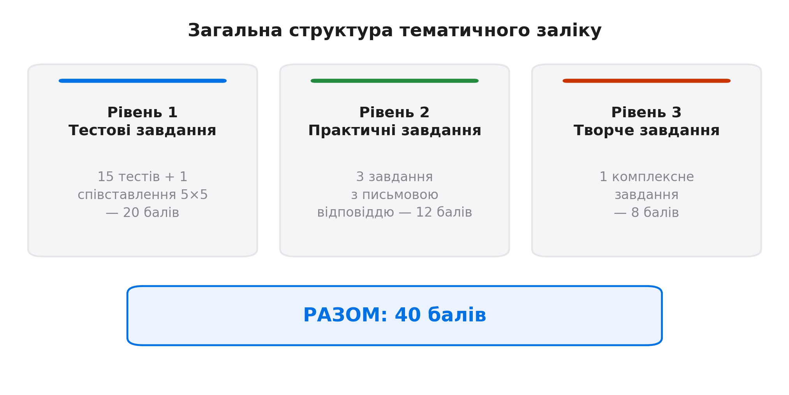
Рис. 1. Загальна структура тематичного заліку (3 рівні + сума балів)

Рис. 2. Орієнтовний розподіл часу виконання
Рівень 1. Тестові завдання (20 балів)
Частина А. Вибір однієї правильної відповіді (15 × 1 бал)
У кожному завданні оберіть одну правильну відповідь із чотирьох запропонованих. За кожну правильну відповідь — 1 бал.
1. Що є предметом дисципліни «Основи науково-педагогічних досліджень»?
а) технологія виготовлення підручників
б) закономірності науково-педагогічного пізнання та методи дослідження
в) організація дозвілля школярів
г) методика викладання математики
2. Який метод дослідження належить до теоретичних?
а) спостереження
б) анкетування
в) аналіз наукової літератури
г) педагогічний експеримент
3. Що таке гіпотеза дослідження?
а) остаточний висновок дослідження
б) наукове припущення, яке потребує перевірки
в) список літератури
г) тема дослідження
4. У якій частині наукової роботи обґрунтовується актуальність теми?
а) у висновках
б) у вступі
в) у списку джерел
г) у додатках
5. Що таке апробація результатів дослідження?
а) публічне представлення та перевірка результатів фаховою спільнотою
б) остаточне оформлення роботи
в) знищення чорнових матеріалів
г) переклад роботи іноземною мовою
6. Який етичний принцип вимагає добровільної участі респондентів?
а) прозорість
б) чесність
в) повага до особистості
г) об'єктивність
7. Що таке інклюзивна освіта?
а) освіта лише для обдарованих дітей
б) освіта, що забезпечує рівний доступ до навчання всіх дітей з урахуванням їхніх потреб
в) виключно дистанційне навчання
г) домашня форма навчання
8. Який цифровий інструмент доцільно використати для збору даних опитування?
а) Microsoft Word
б) Google Forms
в) Microsoft Paint
г) калькулятор
9. Що таке впровадження наукових розробок?
а) перенесення результатів дослідження в освітню практику
б) захист дисертації
в) написання статті
г) рецензування
10. Яка форма апробації є публічною?
а) читання вдома
б) доповідь на науковій конференції
в) особистий щоденник
г) чорновий запис
11. Що таке пілотне впровадження?
а) масове впровадження в усі школи
б) експериментальна перевірка розробки в невеликій групі
в) публікація монографії
г) конкурсний відбір
12. Що таке плагіат?
а) коректне цитування
б) привласнення чужих ідей і тексту без посилання на автора
в) самостійне написання роботи
г) рецензування
13. Який вид експерименту передбачає активне втручання дослідника в освітній процес?
а) констатувальний
б) формувальний
в) спостереження
г) анкетування
14. Що таке наукова новизна?
а) нова тема дослідження
б) нові, раніше не відомі науці факти, закономірності чи методи
в) нова назва роботи
г) новий список літератури
15. Яка вимога до оформлення списку джерел?
а) довільний порядок
б) лише іноземні джерела
в) оформлення згідно з чинними вимогами (ДСТУ)
г) лише електронні ресурси
Частина Б. Завдання на співставлення 5 × 5 (5 балів)
Установіть відповідність між методом дослідження (1–5) та його характеристикою (А–Д). За кожну правильну пару — 1 бал. Відповіді запишіть у таблицю нижче.
Методи дослідження:
1. Спостереження
2. Анкетування
3. Педагогічний експеримент
4. Бесіда
5. Аналіз документів
Характеристики:
А) Активне втручання дослідника у педагогічний процес з метою перевірки гіпотези
Б) Цілеспрямоване, планомірне сприйняття педагогічних явищ без втручання в їхній перебіг
В) Опрацювання навчальних програм, зошитів, щоденників, нормативних актів
Г) Усне опитування в процесі живого спілкування з респондентом
Д) Письмове опитування за стандартизованою формою, що передбачає самостійне заповнення
Таблиця для запису відповідей:
Метод | 1 | 2 | 3 | 4 | 5
Літера

Рівень 2. Практичні завдання (12 балів)
Виконайте три завдання з розгорнутою письмовою відповіддю. Кожне завдання оцінюється від 0 до 4 балів. Відповіді подавайте стисло, по суті, з конкретними прикладами зі шкільної практики.
Завдання 1 (4 бали)
Сформулюйте тему, мету й гіпотезу власного мікродослідження за обраною проблемою початкової школи (наприклад: «Використання дидактичної гри на уроках математики в 1 класі»). Обґрунтуйте актуальність теми (2–3 речення).
Завдання 2 (4 бали)
Опишіть 3–4 етичні норми дослідження з дітьми з особливими освітніми потребами. Наведіть конкретний приклад ситуації зі шкільної практики, у якій ці норми мають бути дотримані.
Рівень 3. Творче завдання (8 балів)
Розробіть мініпроєкт упровадження наукової розробки в освітній процес початкової школи. Проєкт має містити всі обов'язкові складові (див. нижче) та бути оформленим у вигляді тексту обсягом 1–1,5 сторінки.
1. Тема та короткий опис наукової розробки, яку впроваджуєте.
2. Мета й завдання впровадження.
3. Адаптація розробки до умов вашого класу (3–5 конкретних змін).
4. Показники оцінювання результатів (2–3 показники).
Додатково (за бажанням, не впливає на бали, але враховується як якісне оформлення): підготуйте 3–5 слайдів презентації вашого мініпроєкту.
Критерії оцінювання
Рівень / критерій | Максимум балів
Рівень 1. Тестові завдання (15 тестів × 1 бал) | 15
Рівень 1. Співставлення 5 × 5 (5 пар × 1 бал) | 5
Рівень 2. Практичне завдання 1 | 4
Рівень 2. Практичне завдання 2 | 4
Рівень 2. Практичне завдання 3 | 4
Рівень 3. Творче завдання (мініпроєкт) | 8
Разом | 40

Шкала переведення балів у 12-бальну систему
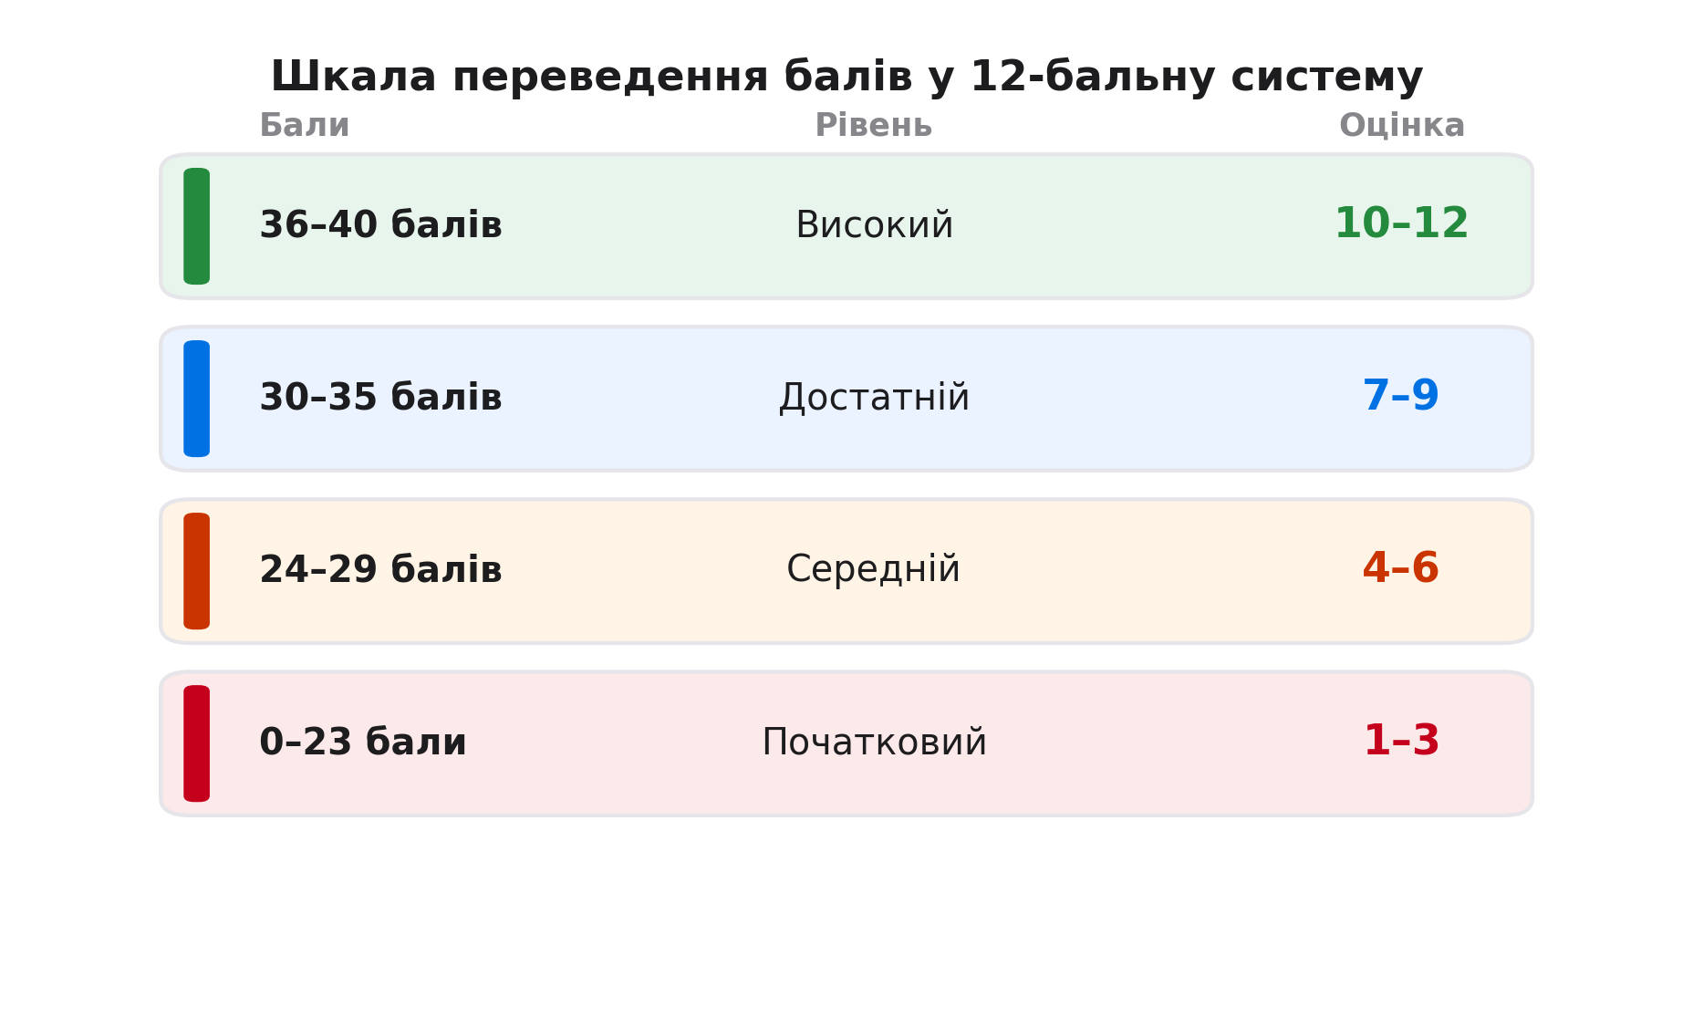
Рис. 3. Шкала переведення балів у 12-бальну систему
Правильні відповіді на співставлення
Завдання на співставлення 5 × 5: 1 — Б, 2 — Д, 3 — А, 4 — Г, 5 — В.

